3. Alles nur Show ?

b. Lest den Text. Welche Vor- und Nachteile gibt es? Ergänzt die Tabelle.

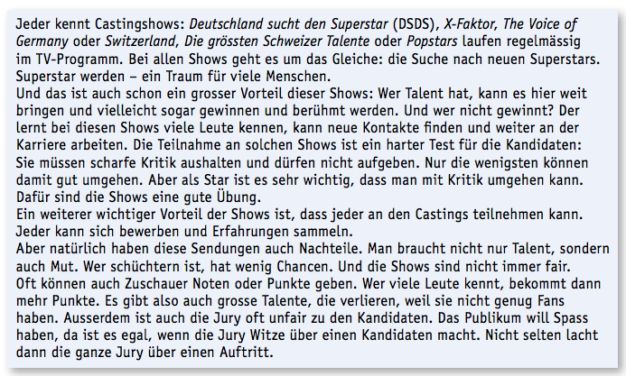

Vorteile | Nachteile

